J.Hakanen Oy
Ilmanvaihtokanavien puhdistus
Tarkastus- ja puhdistuspöytäkirja
Leppäkorven päiväkoti
02.07. - 06.07.2011

Ilmanvaihtokanavien puhdistuspöytäkirja

Kohde: Leppäkorven päiväkoti
Kohteen osoite: Korppikontiontie 3, Vantaa

Tilaaja: Vantaan kaupunki
Tilaajan osoite: Tervahaudantie 1, 01400 Vantaaa
Tilaajan edustaja: Pertti Jäppinen
Edustajan yhteystiedot: 0400 414165

Toimittajan tiedot: J. Hakanen Oy
Vernissakatu 5 B 68, 01300 Vantaa
040 5155037

Työ suoritettu ajalla: 2.7.-06.07.2011

Kohteessa käytetyt työmenetelmät
1 | Imurointi | 4 | Pesu
2 | Alipaineistus | 5 | Kaavinta/Harjaus
3 | Koneellinen harjaus | 6 | Pika-/tarkistusluukun asennus

Kohteen osa-alueet | Käytetyt menetelmät
kone numero: TF-1 / PF-1 | 1,3,4,5,6
poistoilma kanava puhdistus / tuloilmakanava puhdistus / wc poistoilmakanava puhdistus
poistorunko ja tulo runko puhdistus / huippumuri puhdistus
poistokammio puhdistus / tulokammio puhdistus
raitisilmakanava puhdistus / suodattimet tulo ja poisto vaihto
poisto- ja tulokone puhdistus / poisto- ja tuloventtilien puhdistus
keittiö huuva puhdistus / rasvakanavisto puhdistus

Huomiot. | kuva nro.
lisää kuvia löytyy cd-levyllä

Asennetut luukut, muut tarvikkeet | Määrä
Puhdistusluukku P160 | 18
Puhdistustulppa | 3
iv-teippi | 1
suodattimet 592x592x500 mm F6 | 2
Huomiot! Puhdistus luukun asennus paikka on merkattu iv-kuvassa

Käytetyt työtunnit

1.janthong
Pvm. | Tehdyt työt | Tunnit
02.07.2011 | poisto / wc /pesu /runko | 10
03.07.2011 | poisto/wc /pesu /runko | 10
04.07.2011 | posto / wc /tulo /runko | 10
05.07.2011 | tulo / pesu / runko /raisiilma | 10
06.07.2011 | tulo / runko /kone /huippari | 10
 | pöytäkirja | 2
 | Yhteensä | 52h

2. mek

Pvm. | Tehdyt työt | Tunnit
02.07.2011 | poisto / wc /pesu /runko | 10
03.07.2011 | poisto / wc /pesu /runko | 10
04.07.2011 | posto / wc /tulo /runko | 10
05.07.2011 | tulo / pesu / runko /raisiilma | 10
06.07.2011 | tulo / runko /kone /huippari | 10
 | Yhteensä | 50h

3. nuk
Pvm. | Tehdyt työt | Tunnit
02.07.2011 | poisto / wc /pesu /runko | 10
03.07.2011 | poisto / wc /pesu /runko | 10
04.07.2011 | posto / wc /tulo /runko | 10
05.07.2011 | tulo / pesu / runko /raisiilma | 10
06.07.2011 | tulo / runko /kone /huippari | 10
 | Yhteensä | 50h

Kaikki tunnit Yht: 152h

Kohteen vertailukuvat ennen ja jälkeen työn suorittamisen
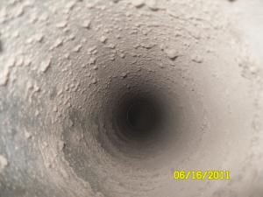  ennen puhdistusta | 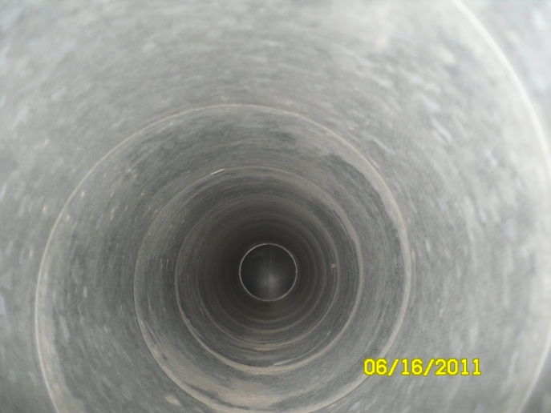  puhdistettuna
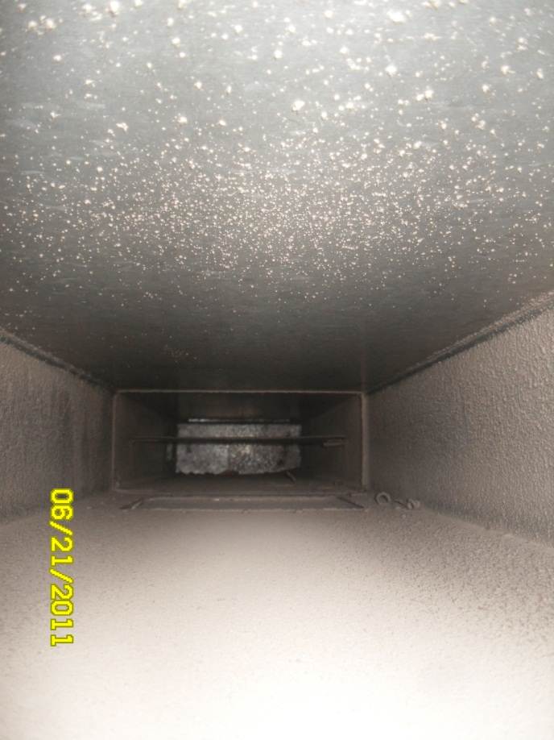  ennen puhdistusta | 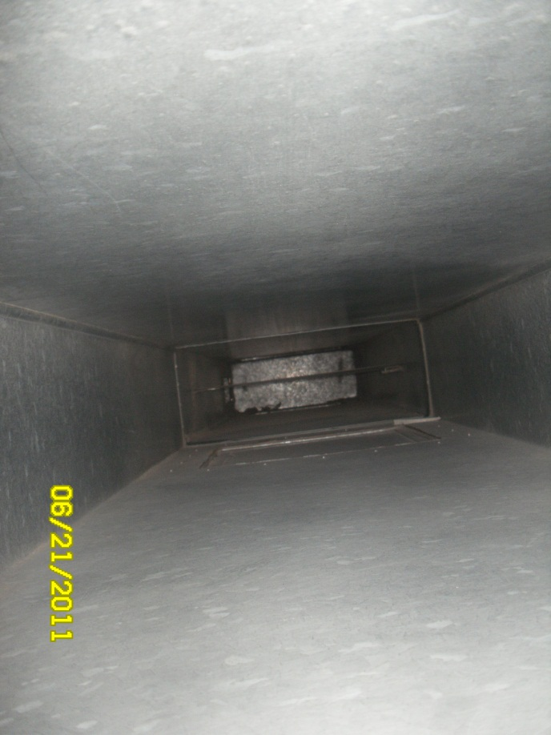  puhdistettuna
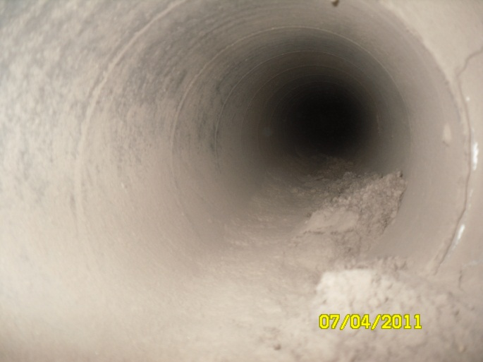  ennen puhdistusta | 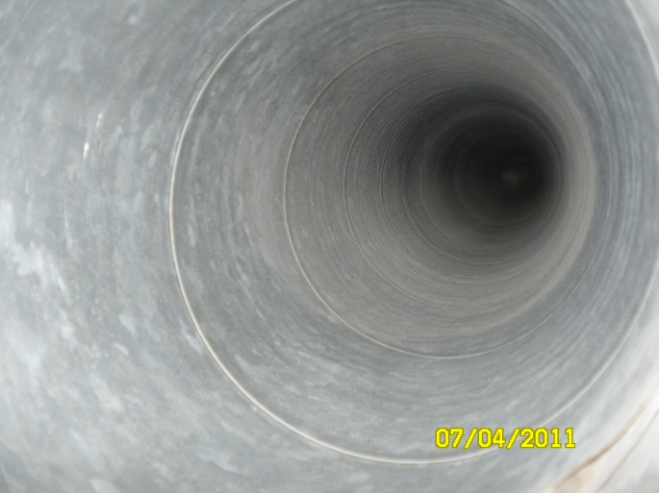  puhdistettuna
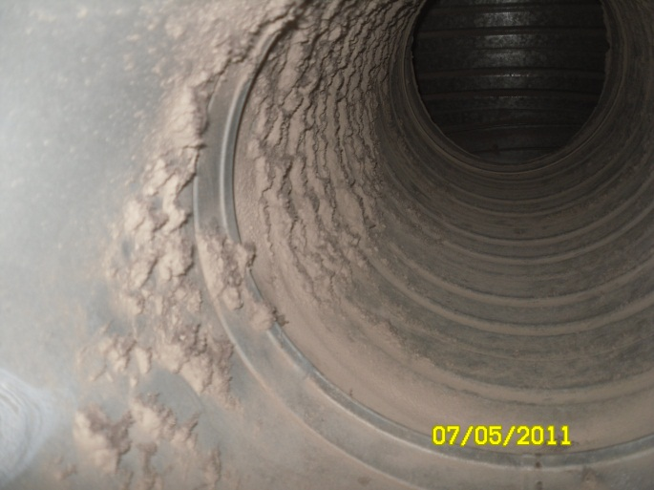  ennen puhdistusta | 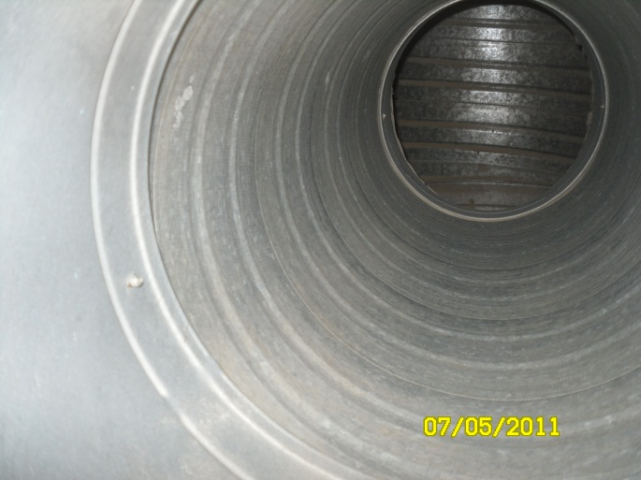  puhdistettuna
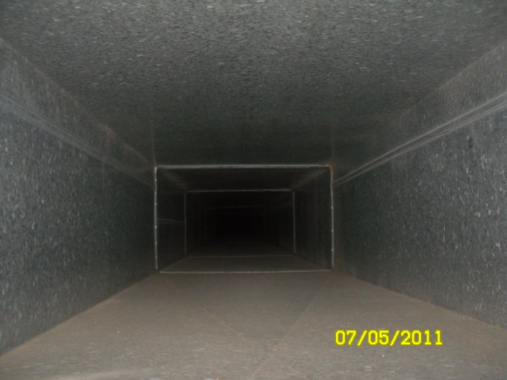  ennen puhdistusta | 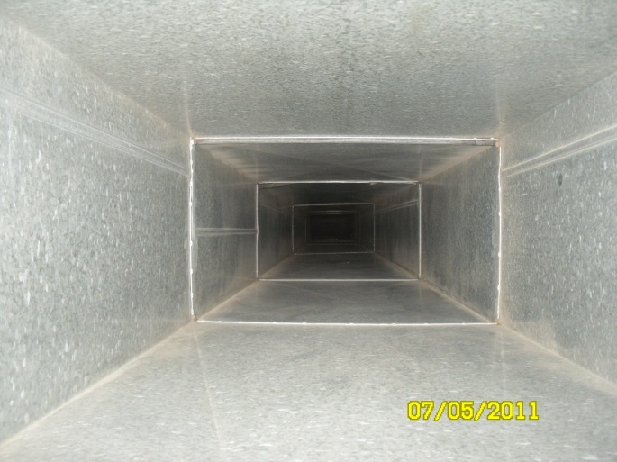  puhdistettuna
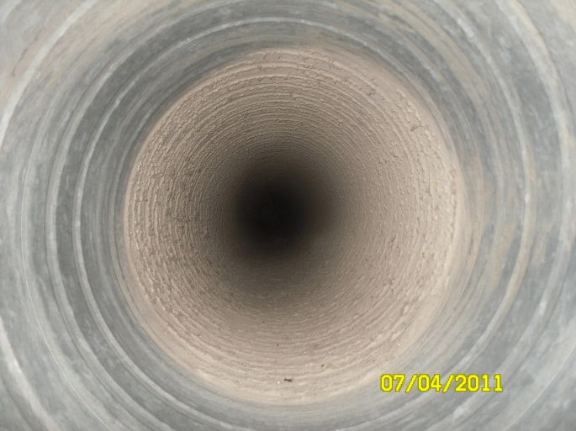  ennen puhdistusta | 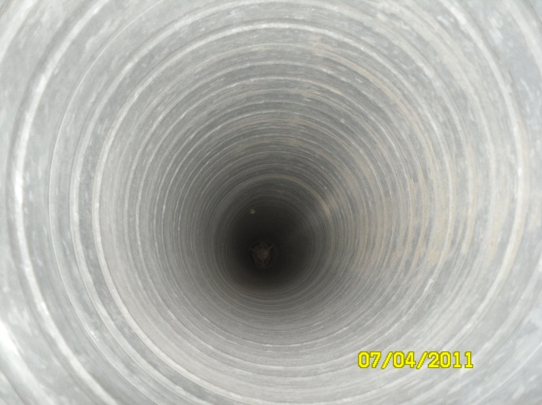  puhdistettuna
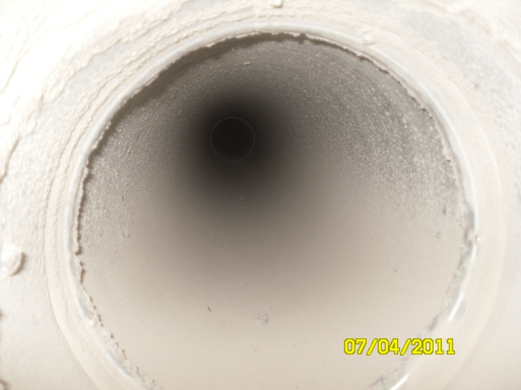  ennen puhdistusta | 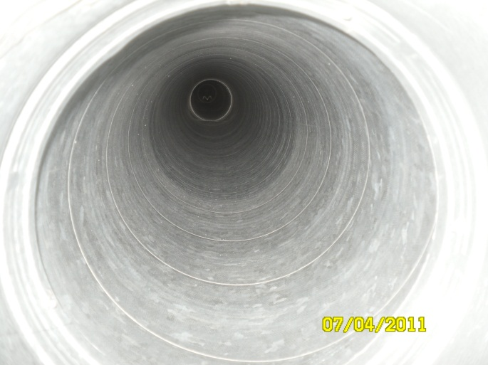  puhdistettuna
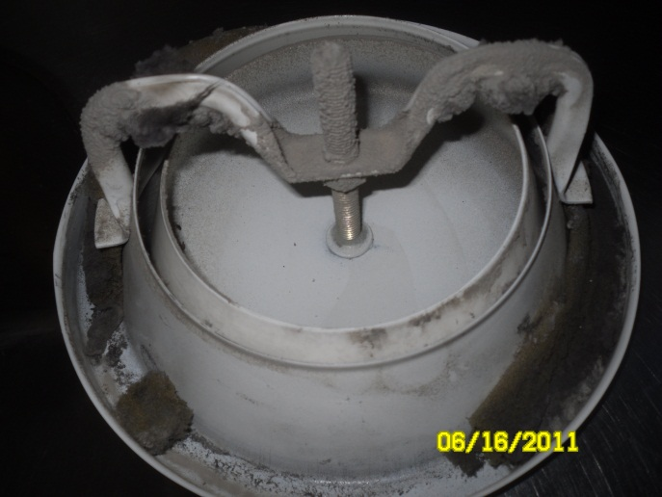  ennen puhdistusta | 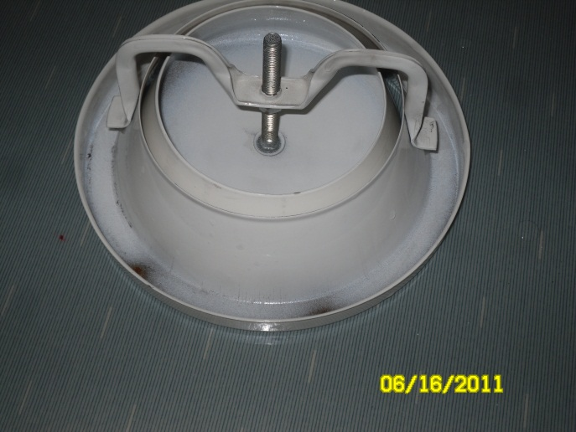  puhdistettuna

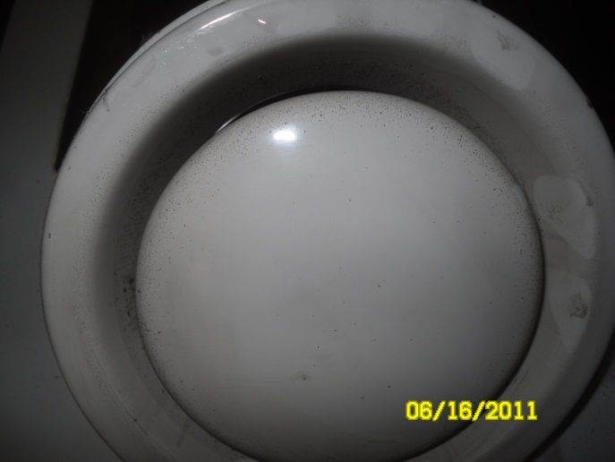  ennen puhdistusta | 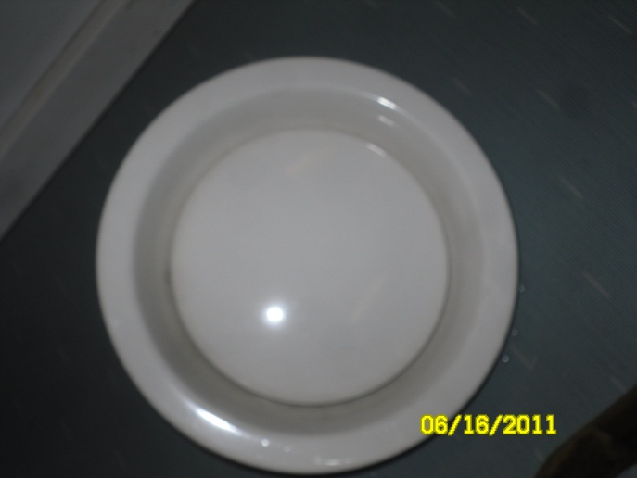  puhdistettuna
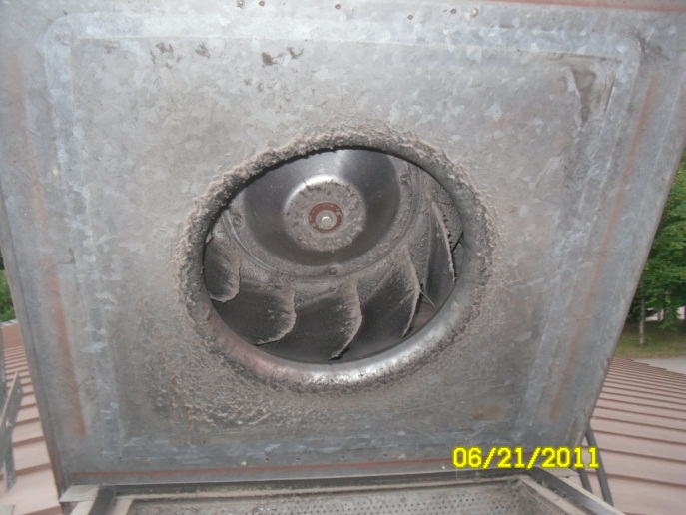  ennen puhdistusta | 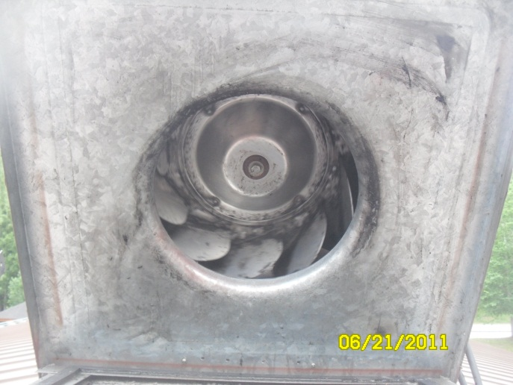  puhdistettuna
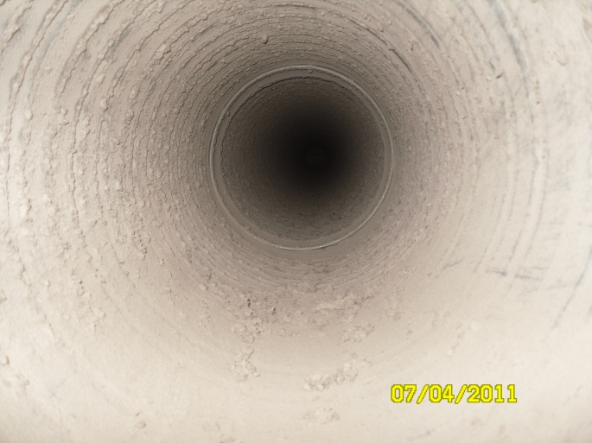  ennen puhdistusta | 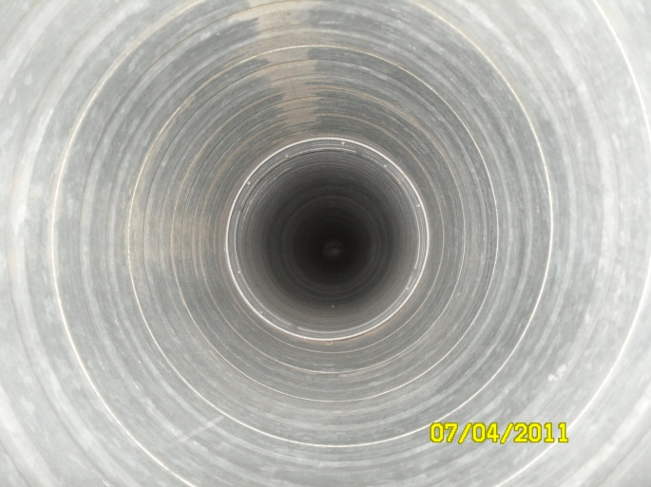  puhdistettuna
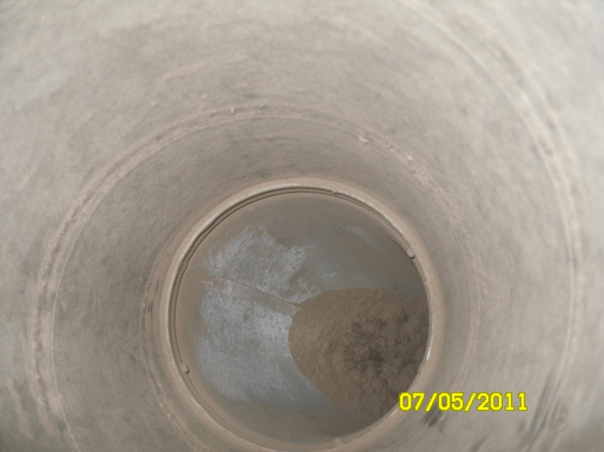  ennen puhdistusta | 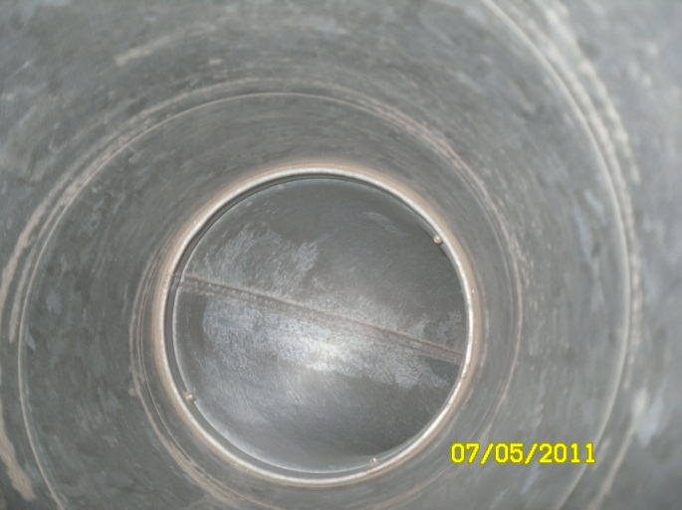  puhdistettuna
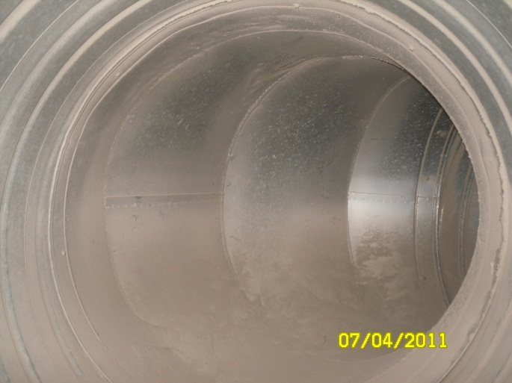 ennen puhdistusta | 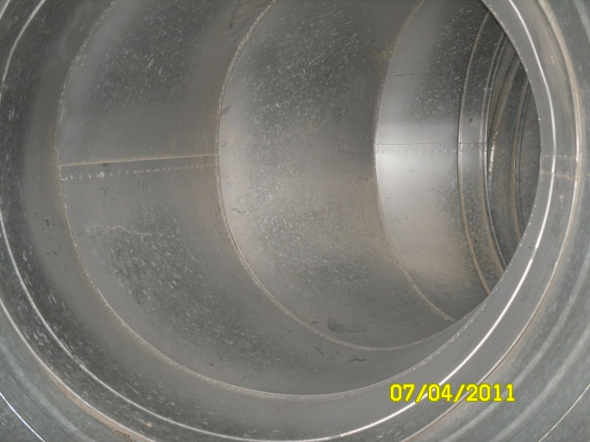  puhdistettuna
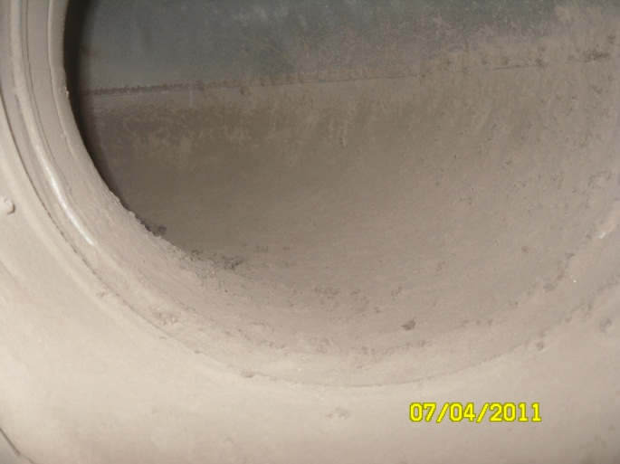  ennen puhdistusta | 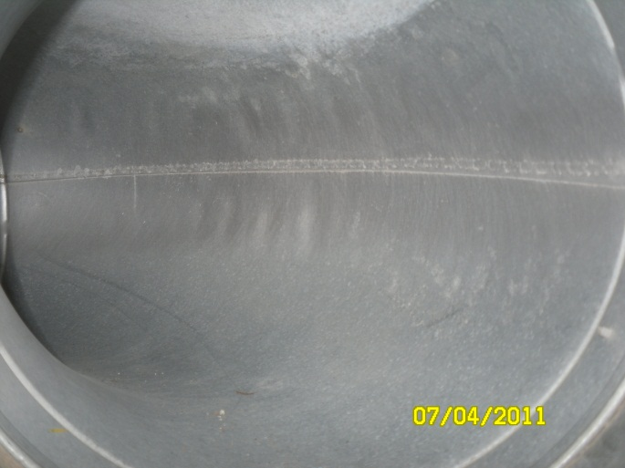  puhdistettuna

